Terraform na GCP

Clonando o repositorio

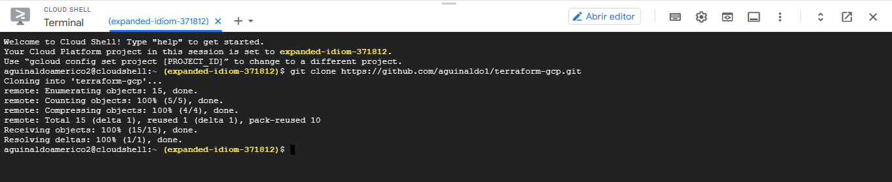

Criando o repositorio na cloud

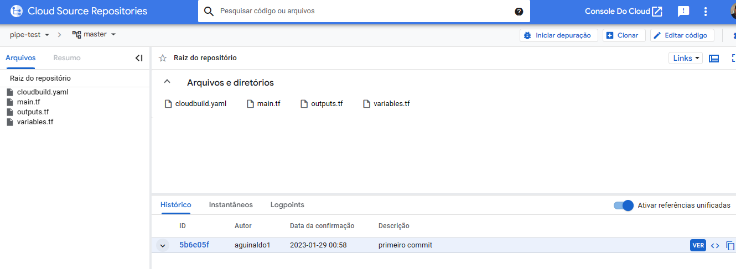

Configurando a trigger

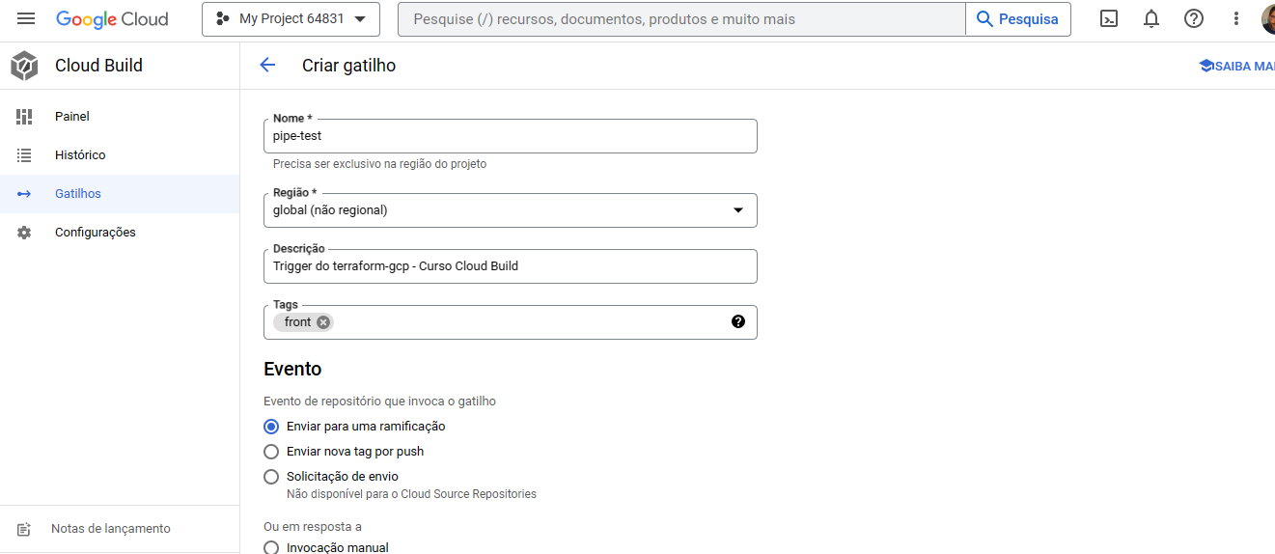

Trigger criada

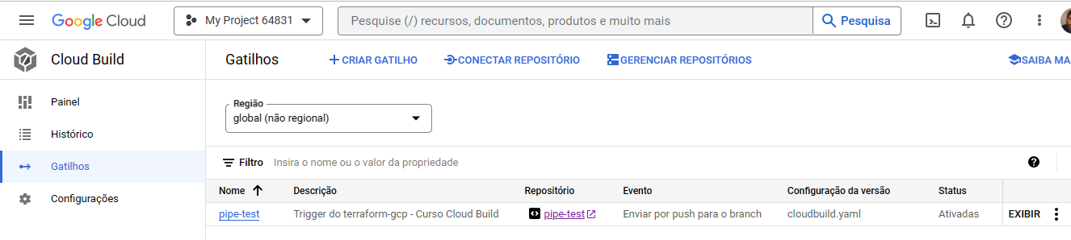

Trocando o nome da maquina para “cloudbuildterraform

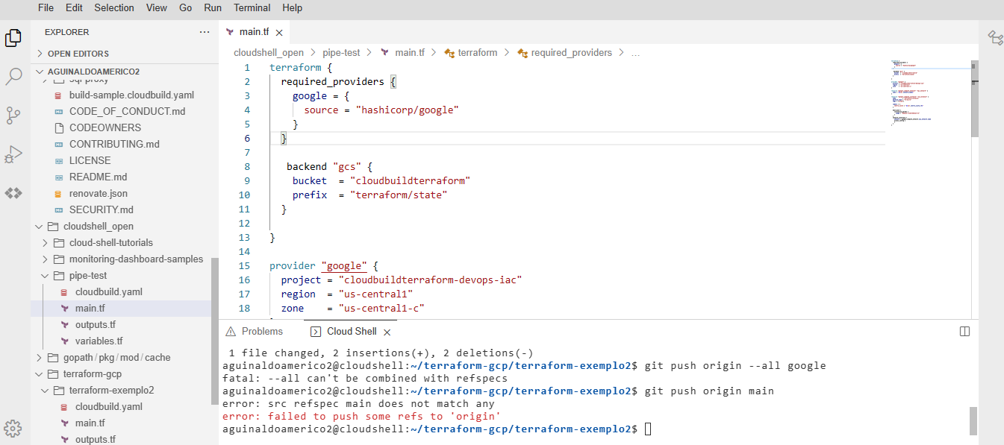

Appy

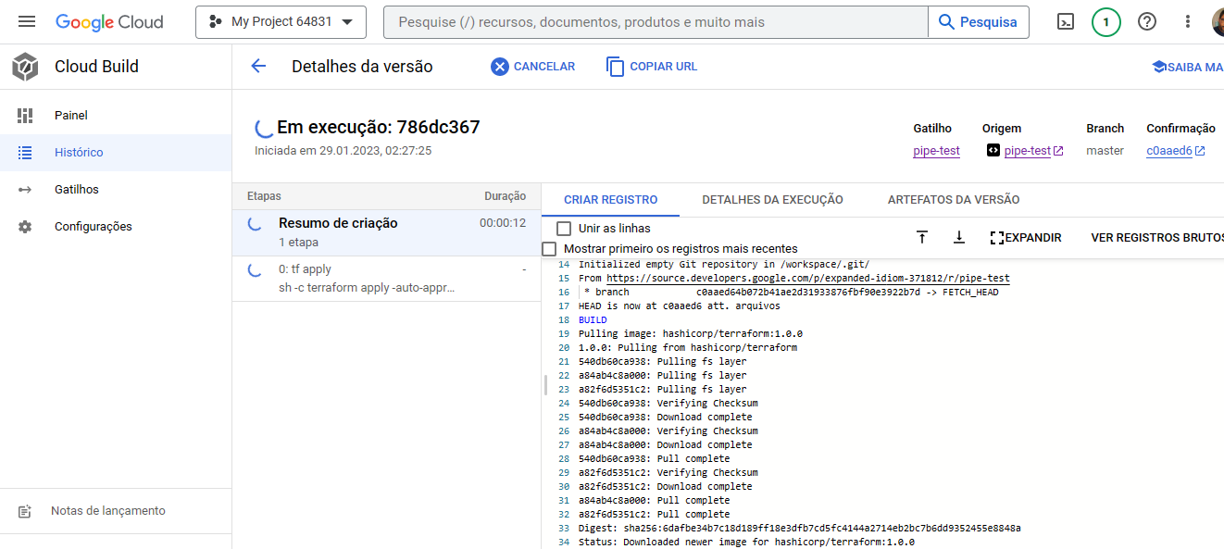

Obs.: o código deu **erro**, estou refazendo o processo pra encontra-lo, porém estou subindo o projeto para não perder o prazo da entrega.